**Bí thư Huyện uỷ dự Ngày hội Đại đoàn kết tại Xuân Lĩnh**

[Chia sẻ](javascript:void(0);)

[Đọc bài](javascript:void(0);)

[Lưu](javascript:void(0);)

*Chiều ngày 12/11, Bí thư Huyện uỷ Đặng Trần Phong đã đến dự và chung vui Ngày hội Đại đoàn kết với cán bộ, đảng viên và nhân dân thôn 5, xã Xuân Lĩnh. Cùng dự có Trưởng ban Tổ chức Huyện uỷ Phan Văn Thư, các ban, ngành cấp huyện.*

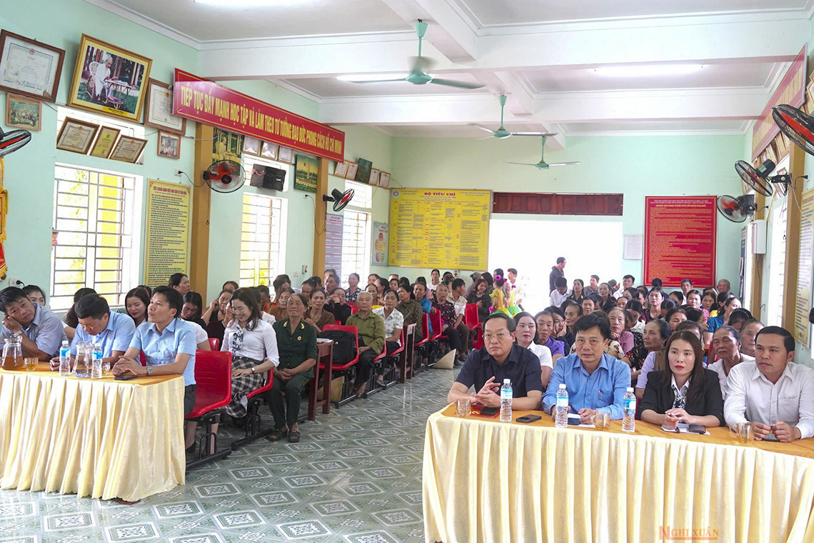

Thôn 5 có 162 hộ gia đình với tổng số 682 nhân khẩu. Trong những năm qua, dưới sự chỉ đạo, hướng dẫn của Đảng uỷ, chính quyền, Mặt trận Tổ quốc, sự lãnh đạo trực tiếp của Cấp ủy chi bộ, Ban công tác Mặt trận thôn phối hợp với Ban cán sự thôn đẩy mạnh công tác tuyên truyền, vận động Nhân dân tổ chức thực hiện tốt các phong trào thi đua yêu nước các cuộc vận động. Nhân dân đoàn kết, phát huy đức tính cần cù, sáng tạo trong lao động sản xuất, khai thác tiềm năng, thế mạnh của địa bàn, khắc phục khó khăn để vươn lên, xây dựng khu dân cư ổn định và ngày càng phát triển về mọi mặt.

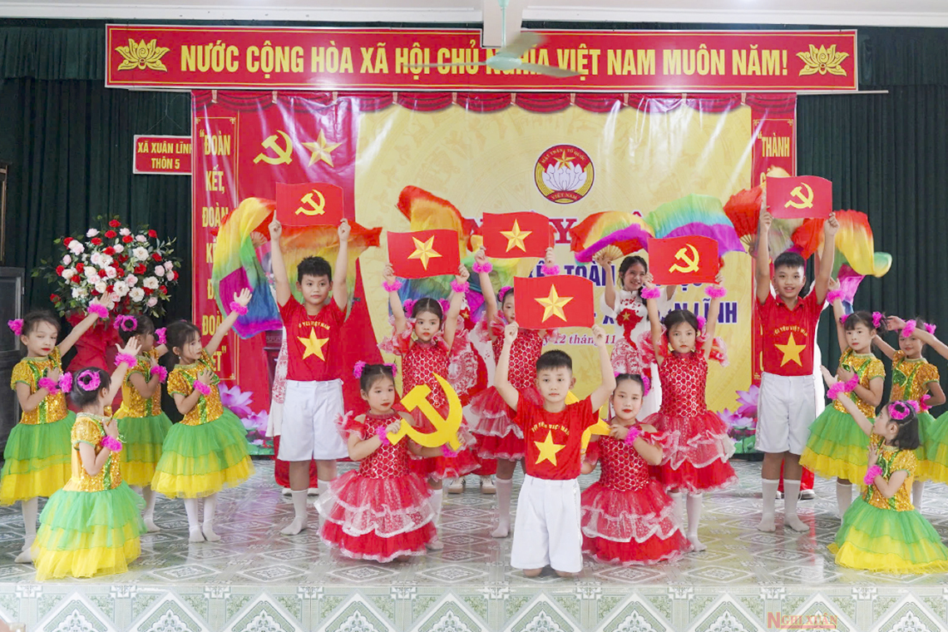

Chương trình văn nghệ.

Phong trào văn hóa văn nghệ thể dục thể thao luôn được tổ chức sôi nổi ở khu dân cư, tỷ lệ gia đình văn hóa đạt 93%, số hộ đạt gia đình văn hóa 3 năm liền đạt 85%. Các mô hình “Gia đình hiếu học” được phát triển và nhân rộng. Quỹ khuyến học hàng năm có từ 7 triệu đồng đến 10 triệu đồng do bà con trong thôn tự nguyện đóng góp.

Lãnh đạo huyện tặng hoa chúc mừng cán bộ và Nhân dân thôn 5.

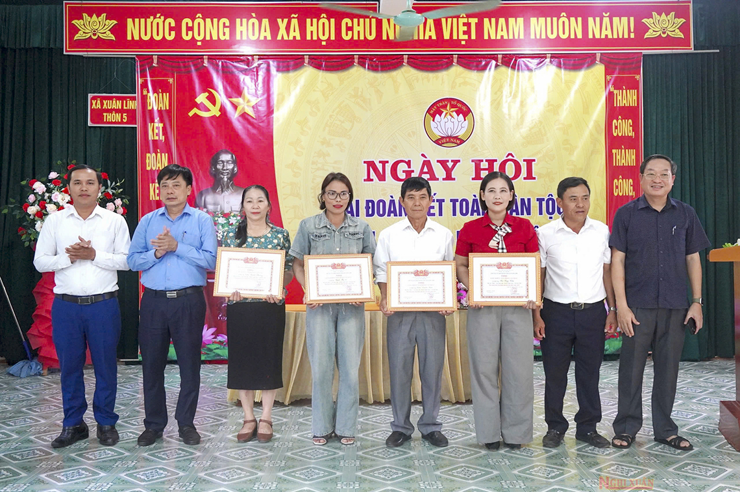

Tuyên dương gia đình văn hóa tiêu biểu

Từ đầu năm đến nay, cán bộ, đảng viên và nhân dân thôn 5 đã tích cực chỉnh trang nhà văn hoá thôn, nâng cao tiêu chí khu dân cư kiểu mẫu, xây dựng trên 6.000 m2 hàng rào khuôn viên sân bóng đá, lát khuôn viên nhà văn hóa thôn với tổng số tiền gần 300 triệu đồng. Người dân trong thôn tích cực hưởng ứng thực hiện việc tích tụ ruộng đất. Hiện có 128/128 hộ dân nhận 1 thửa đất lúa đạt 100%; có 38/38 hộ dân nhận 1 thửa đất màu đạt 100%.

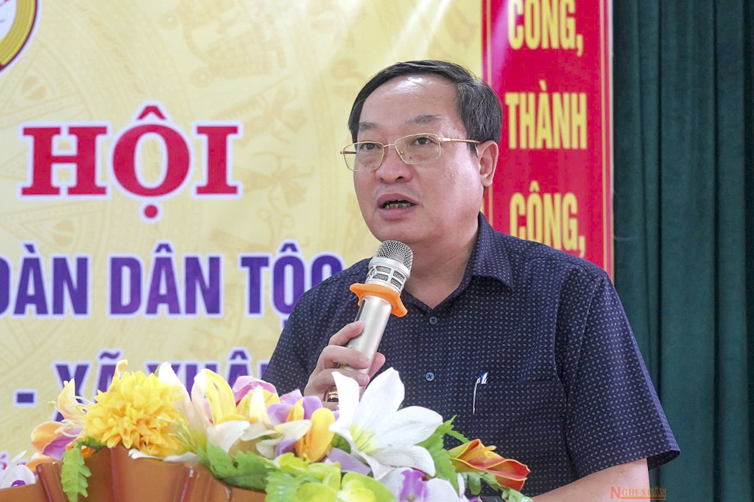

Phát biểu tại ngày hội, Bí thư Huyện uỷ Nghi Xuân Đặng Trần Phong đã ghi nhận và biểu dương những kết quả mà cán bộ và nhân dân thôn 5 đạt được trong thời gian. Đặc biệt là trong việc triển khai thực hiện đề án tích tụ ruộng đất; phong trào xây dựng khu dân cư nông thôn mới kiểu mẫu.

Bí thư Huyện ủy đề nghị thời gian tới cán bộ và nhân dân thôn 5 tiếp tục phát huy tinh thần tương thân, tương ái đoàn kết giúp nhau phát triển kinh tế, xóa đói giảm nghèo, nâng cao chất lượng đời sống nhân dân; đổi mới và áp dụng các tiến bộ khoa học, kỹ thuật vào chăn nuôi, sản xuất, trong đó cần nghiên cứu áp dụng sản xuất lúa hữu cơ; thực hiện có hiệu quả nếp sống văn minh trong việc cưới, việc tang và lễ hội; thực hiện tốt các chính sách an sinh xã hội, chăm lo cho người nghèo; triển khai có hiệu quả các phong trào, các cuộc vận động do các cấp, các ngành phát động; tích cực phát huy vai trò của quần chúng nhân dân trong việc giữ gìn an ninh trật tự tại địa phương, góp phần xây dựng quê hương ngày càng phát triển.